Отчет по практической 9.2

От: Канаевой Д.М ПР-21

Задача:
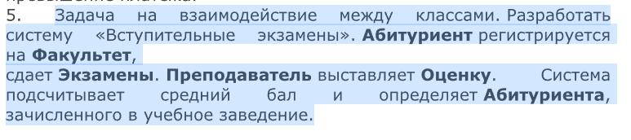

Входные и выходные данные:
mathTeacherName – String, имя учителя математики
mathTeacherAge – Int, возраст учителя математики
physicsTeacherName – String, имя учителя физики
physicsTeacherAge – Int, возраст учителя физики
numEntrants – Int, кол-во зарегестрированных студентов
name – string, имя
age – int, возраст
faculty – string, факультет
score – int, оценка
passingScore – int, проходной балл

Листинг программы:
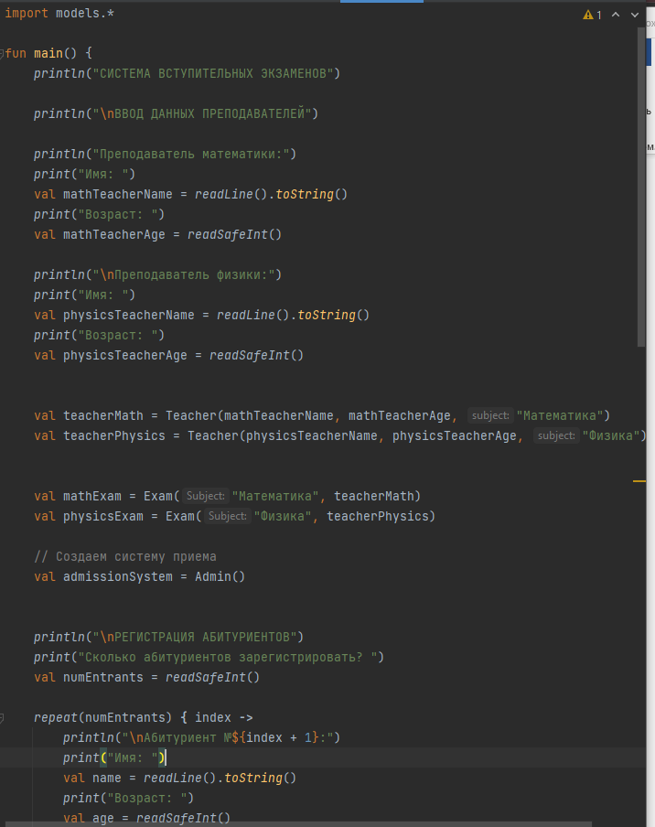
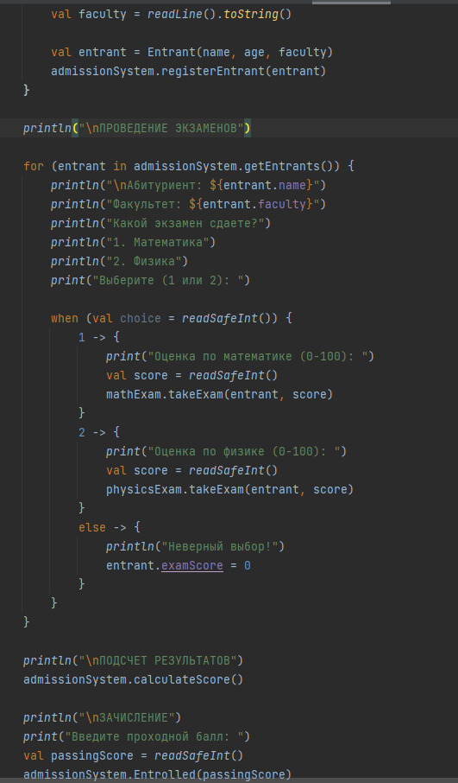
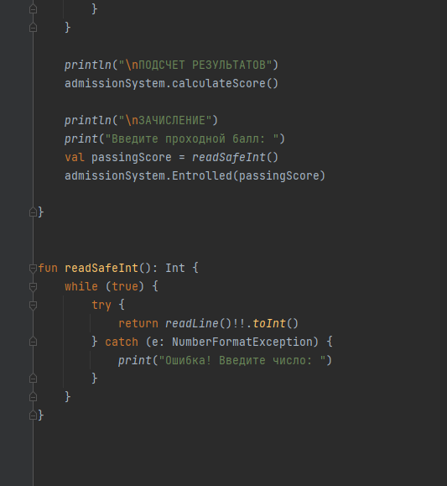

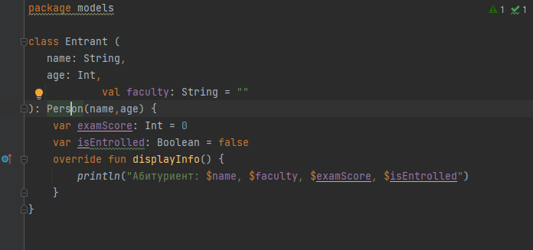
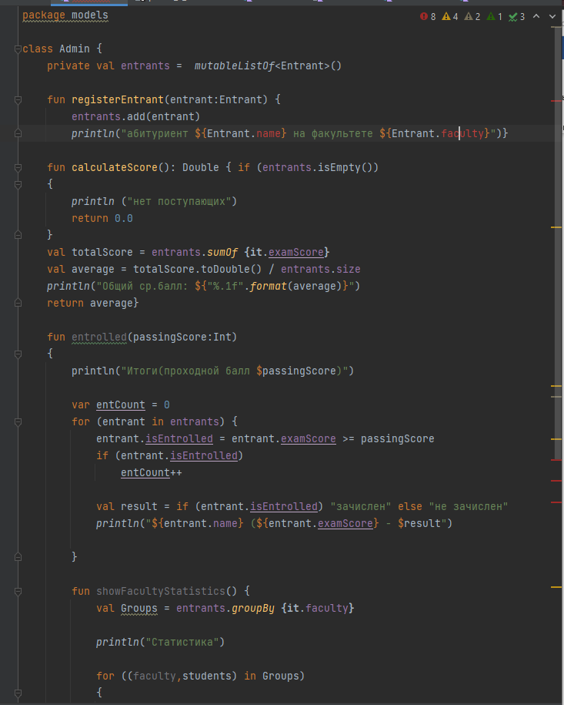

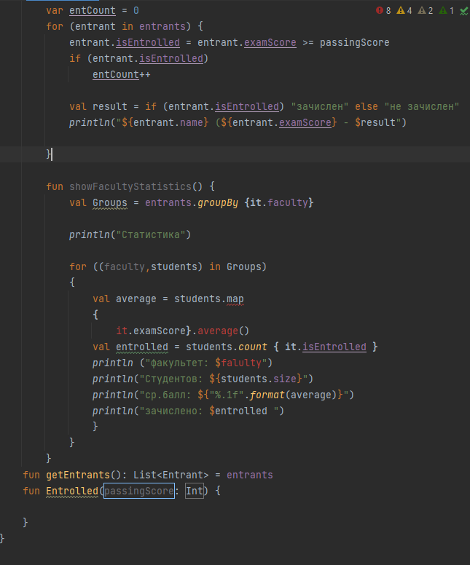
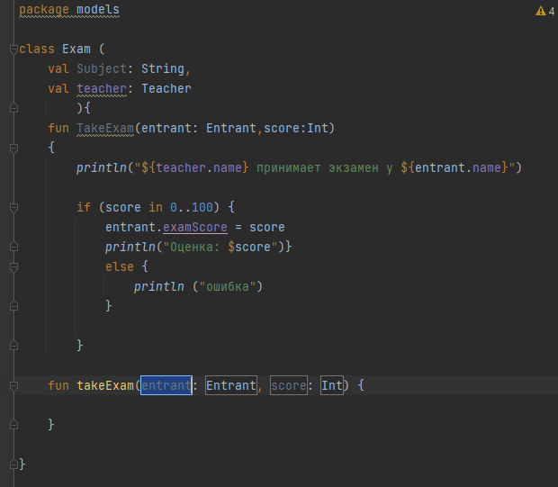

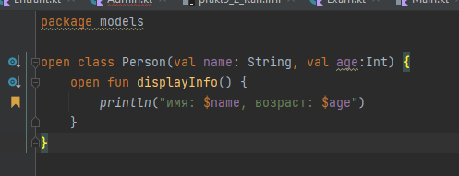

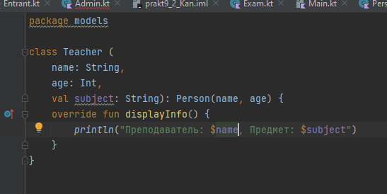

Тестовые ситуации:
if (entrants.isEmpty()
if (entrant.isEntrolled)
if (score in 0..100)

Вывод:

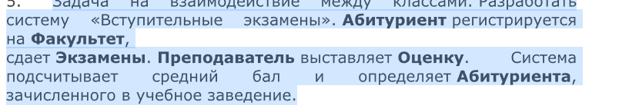
Программа написана. Не работает, я не пойму в чем ошибка

